潮東國小九十七學年度法式滾球社團申請計畫書
一、法式滾球介紹
(一)、法式滾球(PETANQUE)，是最時尚的輕量運動，在法國已有一百年的歷
史，引進來台灣只有二年多的時間，目前是2008年高雄市運會比賽項
目之ㄧ。
(二)、目前中華民國滾球運動協會正在積極推動法式滾球。
二、成立法式滾球目的
(一)、希望透過學校成立社團的方式來推廣法式滾球，促進學生對法式滾球
的了解及建立學校運動特色。
(二)、法式滾球雖為運動，但並不激烈、沒有年齡及體力的限制，不易有運
動傷害，老少咸宜，希望透過學校的推廣進而走入社區，法式滾球有
機會成為九塊里或崙東里的社區運動。
三、成立法式滾球社團的條件
(一)、需要有通過法式滾球C級教練的老師來帶領。
(二)、需要添購法式滾球球具及相關配件。
(三)、需要建置法式滾球場地。
四、目前本校的條件狀況
(一)、本校趙錫清主任已取得滾球C級教練證，並已帶領學生練習及參賽。
(二)、預計97學年度利用團體活動課，成立潮東法式滾球社團。
(三)、目前欠缺法式滾球場地、練習球及比賽球。
(四)、短期內先以建置法式滾球場地及添購練習球及相關配件為原則，未來
有機會再添購比賽球。
五、經費：
(一)、爭取地方機關或家長會等經費補助。
(二)、經費概算表如下列所示。
經費概算表
編號 | 支出項目名稱 | 數量 | 單價 | 金額
1 | 法式休閒滾球 | 8袋 | 1750 | 14000
2 | 目標球 | 1包 | 400 | 400
3 | 專業圓型擲球圈 | 2個 | 500 | 1000
4 | 碎石子(鋪滾球場用) | 2.5噸 | 1000 | 2500
5 | 黃尼龍繩(圍滾球場用) | 1式 | 1000 | 1000
6 | 手套、鐵把(扒平滾球場用)、鐵釘等 | 各1組 | 500 | 500
7 | 整理盒 | 1個 | 200 | 200
9 | 帽子、手袖(練習及比賽遮陽用) | 各8付 | 125 | 1000
10 | 太陽眼鏡(練習及比賽護眼用) | 12付 | 200 | 2400
 | 總計 |  |  | 23,000
總計新台幣貳萬參仟零佰零拾零元整
六、本實施計畫，呈請校長核可後實施，修正亦同。

承辦人：趙錫清 主任：趙錫清 校長：李志鵬
備註：目前參加過的項目及成績：

一、【第一屆癮石男女盃法式滾球邀請賽】
97年5月9日
男子組獲初賽晉級，複賽第四名。
女子組獲初賽第二名，沒有晉級。

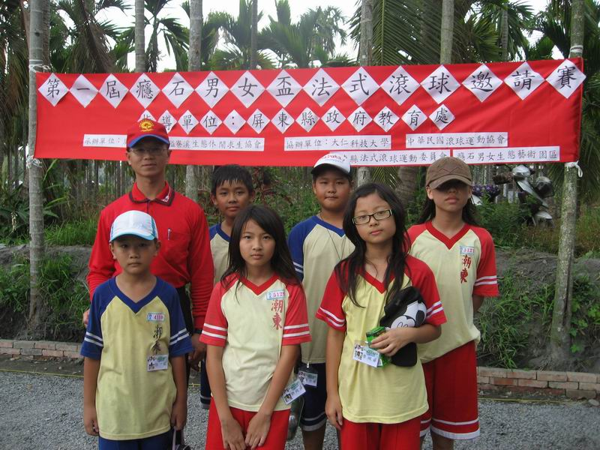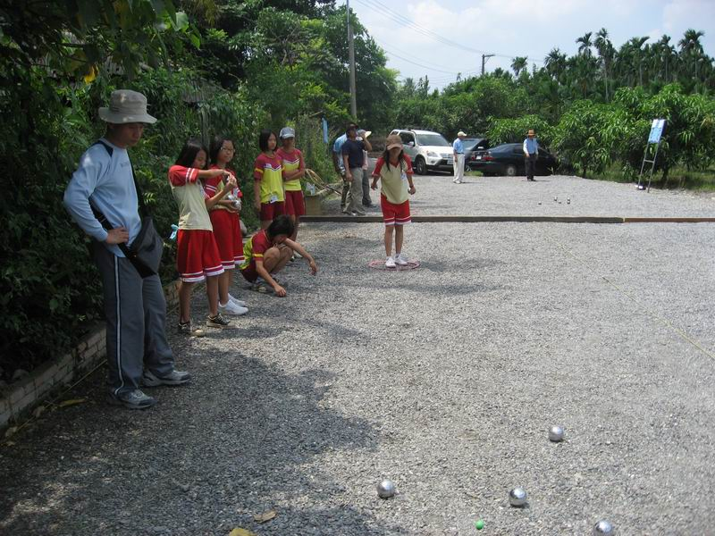
潮東滾球隊男女生組合照 潮東滾球隊女生組比賽情形

二、【97年度第二屆全國校園盃滾球錦標賽】
97年5月31日
男子組獲初賽第二名晉級，複賽第八名。
女子組獲初賽第三名，沒有晉級。

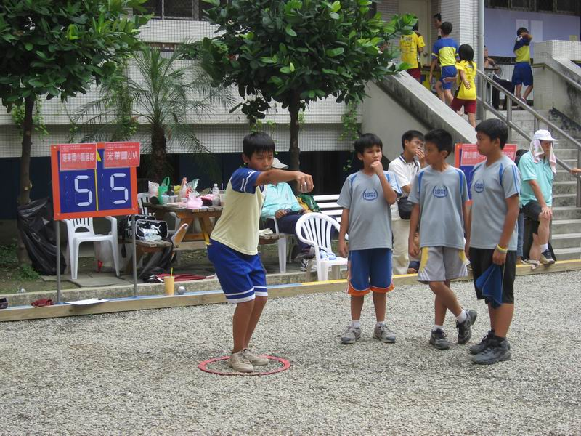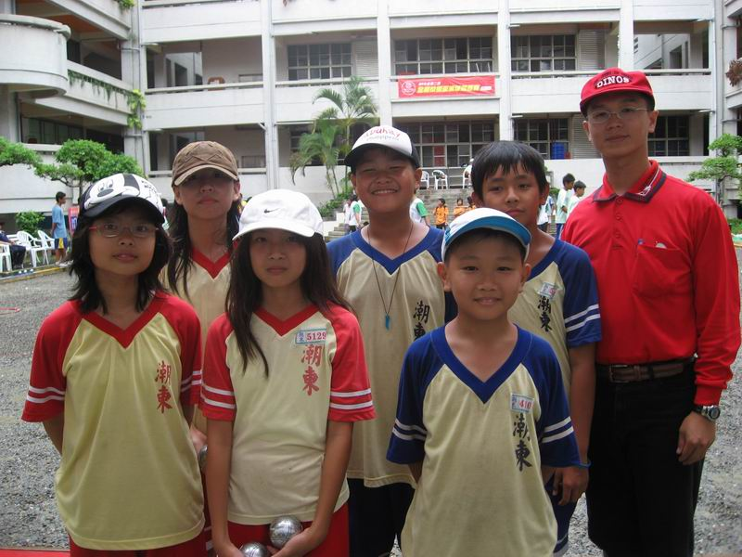
男生組擲滾球的標準動作 教練與學生合照

三、【97年度全民運動會代表隊選拔賽】
97年6月14日
代表隊難度比較高，目前沒有好的成績。
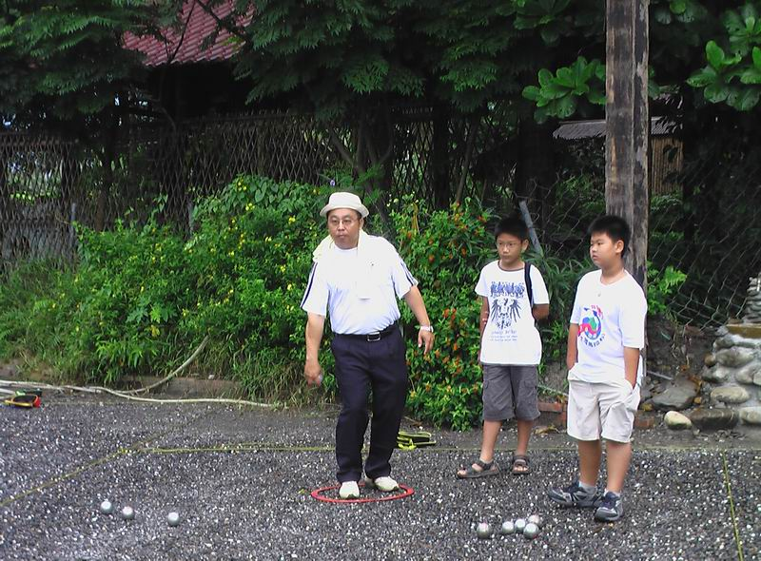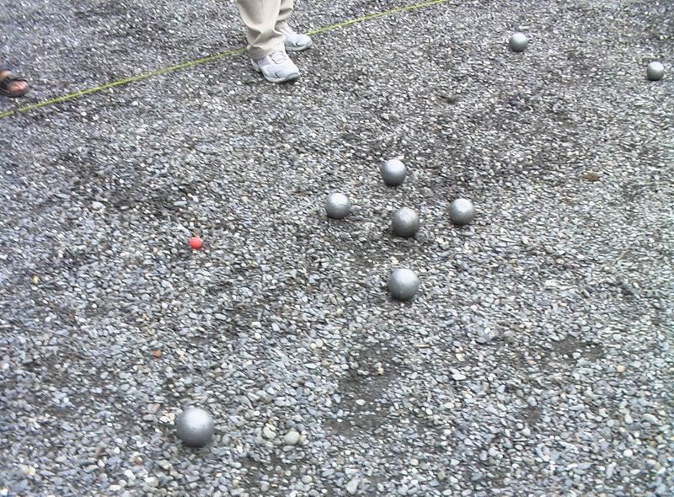
滾球隊友擲球的情形 法式滾球與目標球

四、【第二屆金牌盃法式滾球比賽照片(福康國小)】
97年6月29日
潮州東昇隊獲初賽第一名，晉級賽沒有得名。
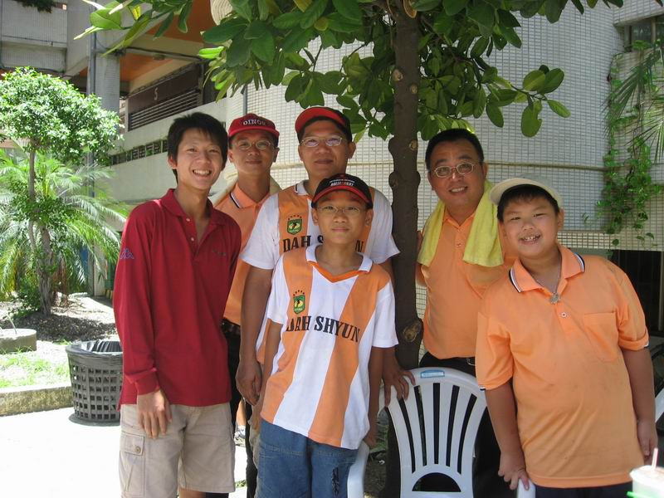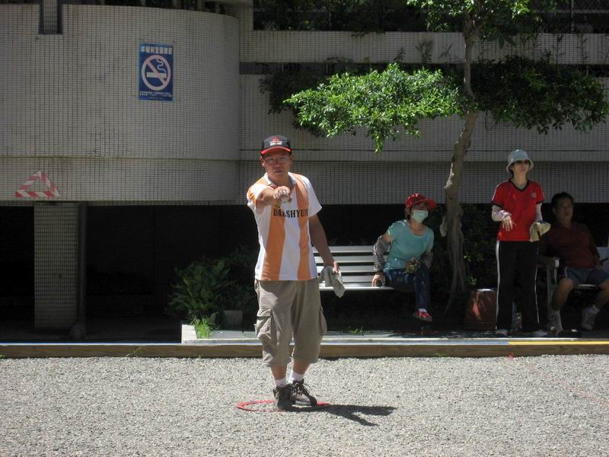
潮州東昇隊與隊友合照 擲滾球的標準動作

